### 课时精练

2020年7月23日晚，金砖国家第十次经贸部长会议以视频形式举行。五国部长一致认为，新冠疫情持续蔓延，世界经济下行风险加剧，金砖成员应坚持合作，共克时艰。读“‘金砖五国’轮廓图”，完成1～2题。

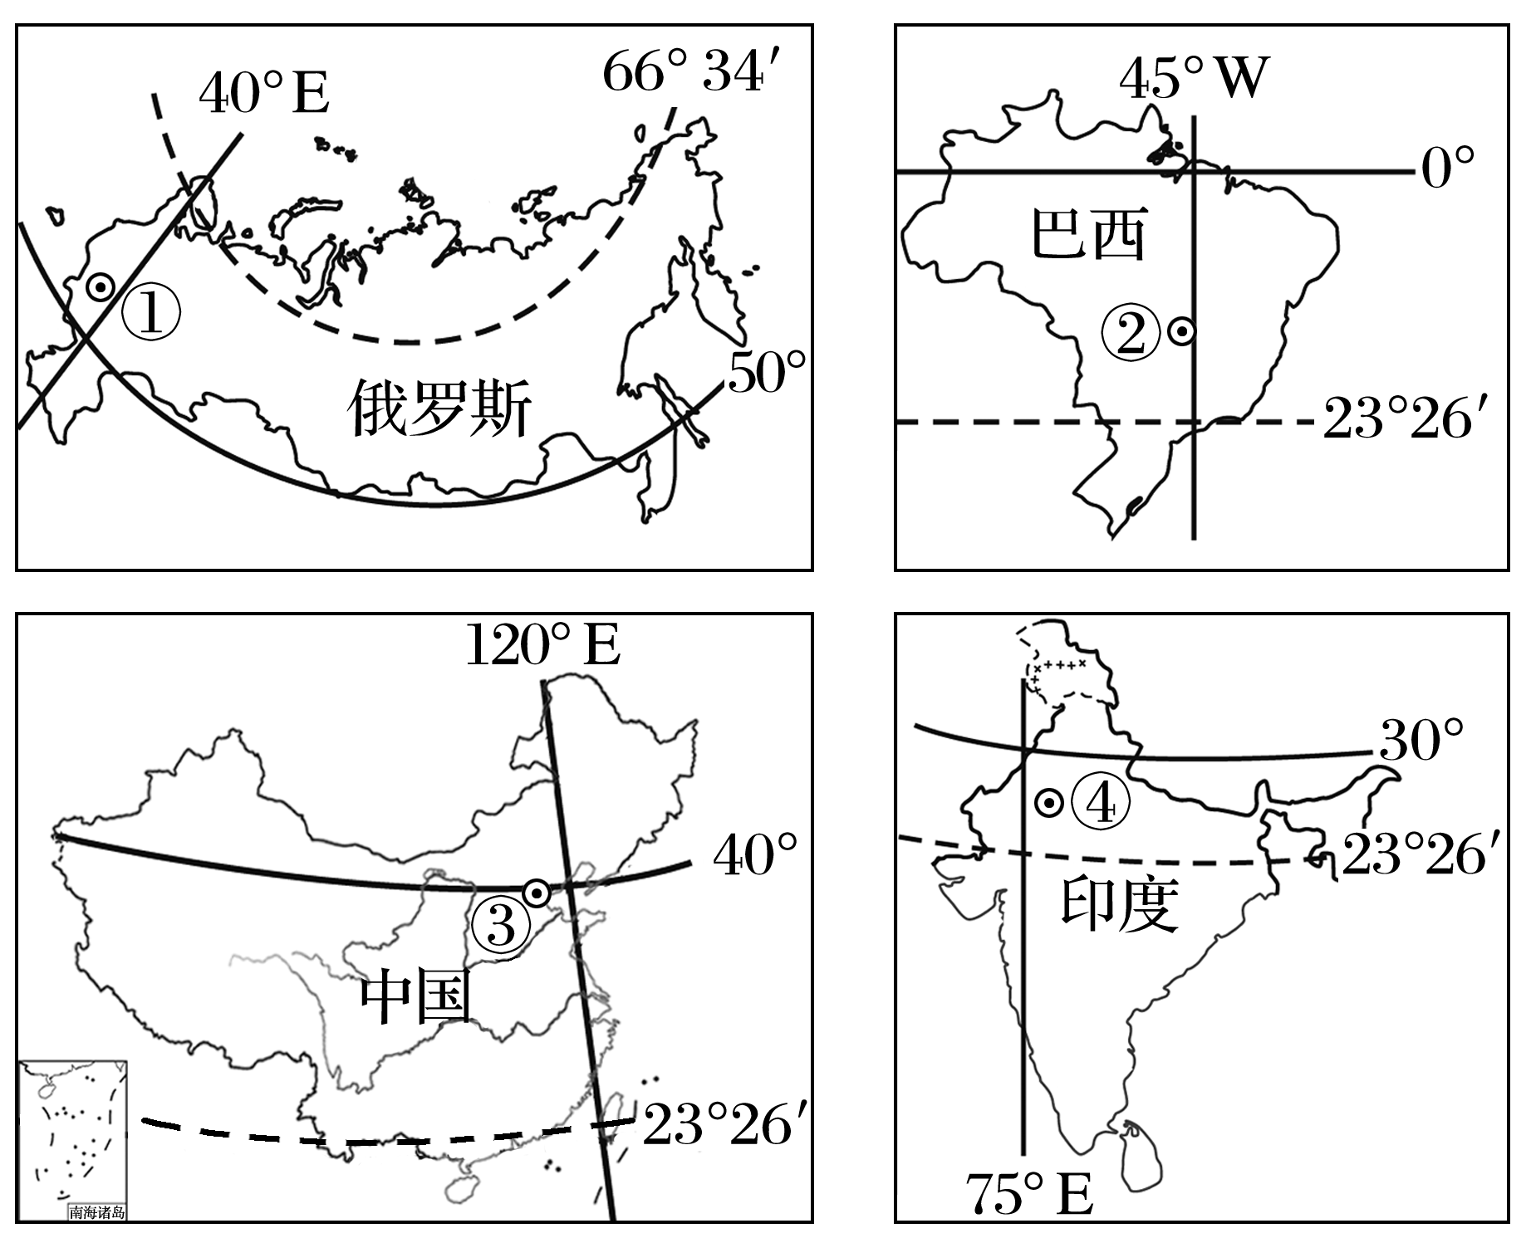

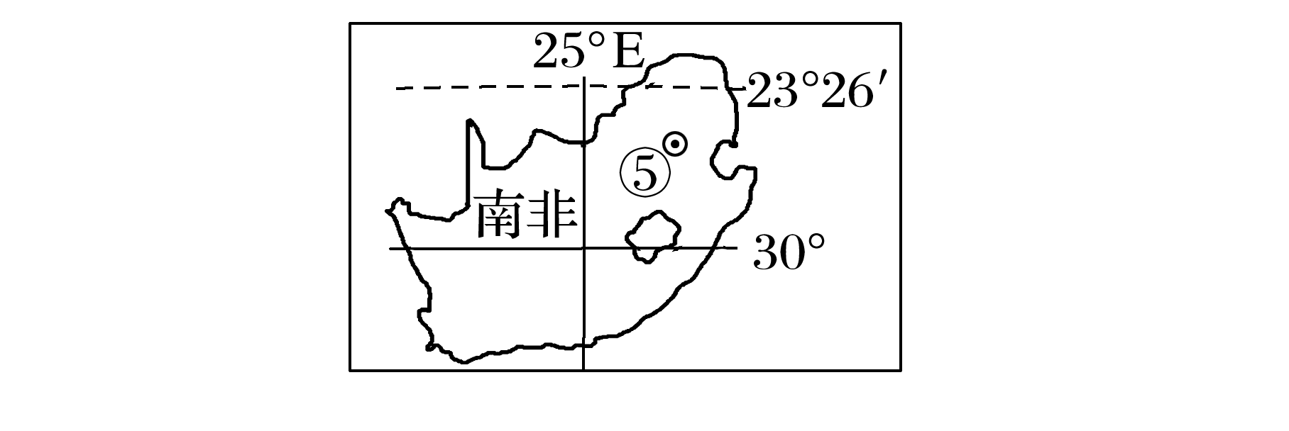

1．关于“金砖五国”首都相对位置的叙述，正确的是(　　)

A．①在②的西北方向 B．⑤在③的西南方向

C．③在④的西北方向 D．②在⑤的东北方向

2．图中“金砖五国”比例尺最大的是(　　)

A．俄罗斯 B．巴西

C．南非 D．中国

答案　1.B　2.C

解析　第1题，经线指示南北方向，纬线指示东西方向，故①在②的东北方向，⑤在③的西南方向，③在④的东北方向，②在⑤的西北方向，故本题选择B。第2题，比例尺等于图上距离比实地距离，在图幅相同的情况下，实地范围越小，比例尺越大。以上五个国家中，南非的实地范围最小，故选C。

(2022·江苏南京月考)巴拿马运河位于中美洲巴拿马地峡，连接太平洋和大西洋，是世界航运要道。2020年4月1日，巴拿马运河通行费率修订开始生效，此前每天通行35至40艘轮船的巴拿马运河在涨价后，通行量减少到了每天通行几艘轮船。下图示意巴拿马运河位置。据此完成3～5题。

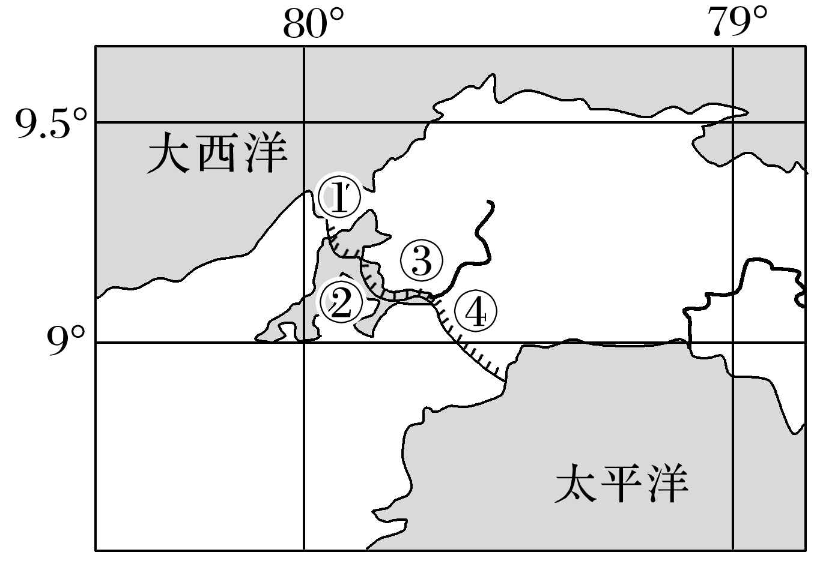

3．为了保护当地的鲸鱼等海洋哺乳类动物，巴拿马运河船只航行速度为10节(1节＝1.852千米/小时)，则一艘轮船顺利通过该运河大约需要(　　)

A．3小时 B．5小时

C．8小时 D．12小时

4．巴拿马运河通行费率修订生效那天，某游轮游客在正午时发现船舶桅杆的影子与船舷垂直，轮船所在位置和前进方向是(　　)

A．①—东南 B．②—正东

C．③—正西 D．④—西北

5．巴拿马运河“涨价后”，不走该运河的船只可能绕行(　　)

A．麦哲伦海峡 B．白令海峡

C．好望角 D．马六甲海峡

答案　3.B　4.C　5.A

解析　第3题，依据图中信息可知，巴拿马运河长度折合纬度约0.8°，纬度相差1°的经线长约为111 km，计算可得巴拿马运河长度约为89 km左右。轮船每小时行驶18.5 km，可计算出通过该运河大约需要5小时，故该题选B。第4题，4月1日太阳直射点应刚过赤道向北移动，其应位于该地以南地区，正午时太阳位于正南方。船舶桅杆的影子和船舷垂直，轮船应行驶在东西方向水道上，向正东或正西航行，图示只有③位于东西向水道上，故C项正确。第5题，巴拿马运河沟通太平洋和大西洋，如果轮船绕行，则最佳路线应该是经过南美洲的麦哲伦海峡，故A正确；白令海峡沟通北冰洋和太平洋，好望角位于非洲南端，马六甲海峡沟通太平洋和印度洋，B、C、D错误。

读“某半球极点俯视图”，回答6～7题。

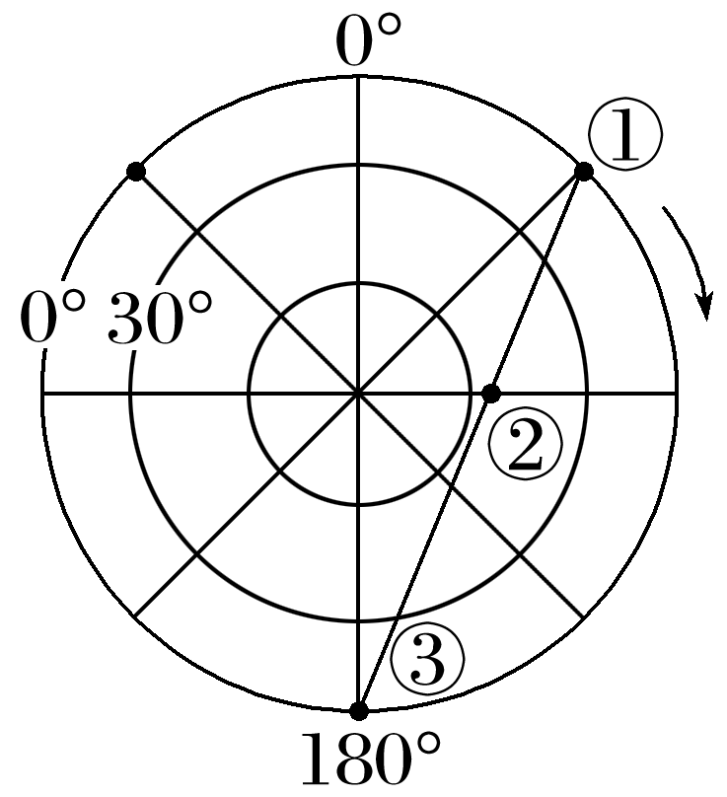

6．若一架飞机由图中①地经②地飞往③地，其飞行方向是(　　)

A．一直向正东方向 B．一直向正西方向

C．先向西北，后向西南 D．先向东南，后向东北

7．飞机由图中①地经②地飞往③地的过程中，途经的大洲和大洋依次是(　　)

A．太平洋—南美洲—大西洋

B．大西洋—北美洲—太平洋

C．印度洋—大洋洲—太平洋

D．印度洋—亚洲—太平洋

答案　6.D　7.C

解析　第6题，地球自转方向为自西向东，图中为顺时针方向旋转，表明该图为南半球极点俯视图。从①经②到达③地，方向是先向东南，后向东北，选D。第7题，由上题可知，该图为南半球。南半球从45°E经线往东至180°经线，按照飞行路线依次经过印度洋、大洋洲和太平洋，C正确。